Zabawy logopedyczne dla przedszkolaka
Dzień dobry ! W związku z sytuacją pandemii i brakiem możliwości spotkania się z dziećmi, będę wysyłać zestawy ćwiczeń logopedycznych w każdy wtorek i czwartek. Będą to ogólne ćwiczenia logopedyczne. Proszę by oprócz tych ćwiczeń wykonywać również te ćwiczenia, które mają Państwo zapisane w zeszytach. Jest to niezwykle ważne, by utrwalać efekty naszej pracy. Proszę również, by w miarę możliwości wydrukować karty pracy.
Pozdrawiam i życzę zdrowia
Iwona Klimowicz
- Weź do ręki lusterko i ćwicz buzię z psim patrolem. Pamiętaj, aby ruchy języka były powolne i dokładne.
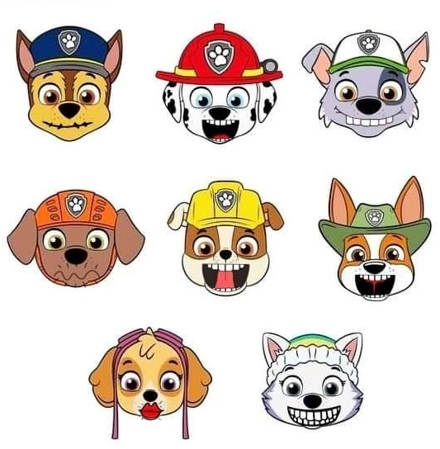

- „Wąchamy kwiaty” – ćwiczenia oddechowe. Dzieci nabierają powietrze nosem do brzucha/przepona, a następnie wypuszczają je buzią, 5 powtórzeń.

- Nauka rymowanki:

„W gęstym gaju na pagórku
Ględzą gady o ogórku,
Lecz choć gad do gada gada,
gad się z gadem nie dogada.”
- Połącz zwierzęta leśne z ich brakującymi częściami ciała. Nazwij zwierzęta i brakujące elementy.
